INDICAÇÃO Nº 213/2020

INDICO ao Prefeito Municipal, Exmº. Sr. Fernando Galvão Moura, nos termos regimentais, juntamente com o Secretário Municipal de Defesa, Desenvolvimento Social e Cidadania, Sr. Archibaldo Brasil Martinez de Camargo, para que providenciem a implantação de sinalização de trânsito e de solo na Avenida José Paixão, compreendendo os bairros Sumaré e Jardim das Acácias.

Justificativa

Na localização citada acima não há sinalização de trânsito como sinal de Pare, faixa de pedestre ou placas de sinalização, o que tem causado inúmeros transtornos e muitos riscos de acidentes e riscos de atropelamentos.
Esta indicação vem atender a pedidos de inúmeros moradores no bairro que se preocupam com a falta de sinalização e com a velocidade dos veículos que circulam na via.
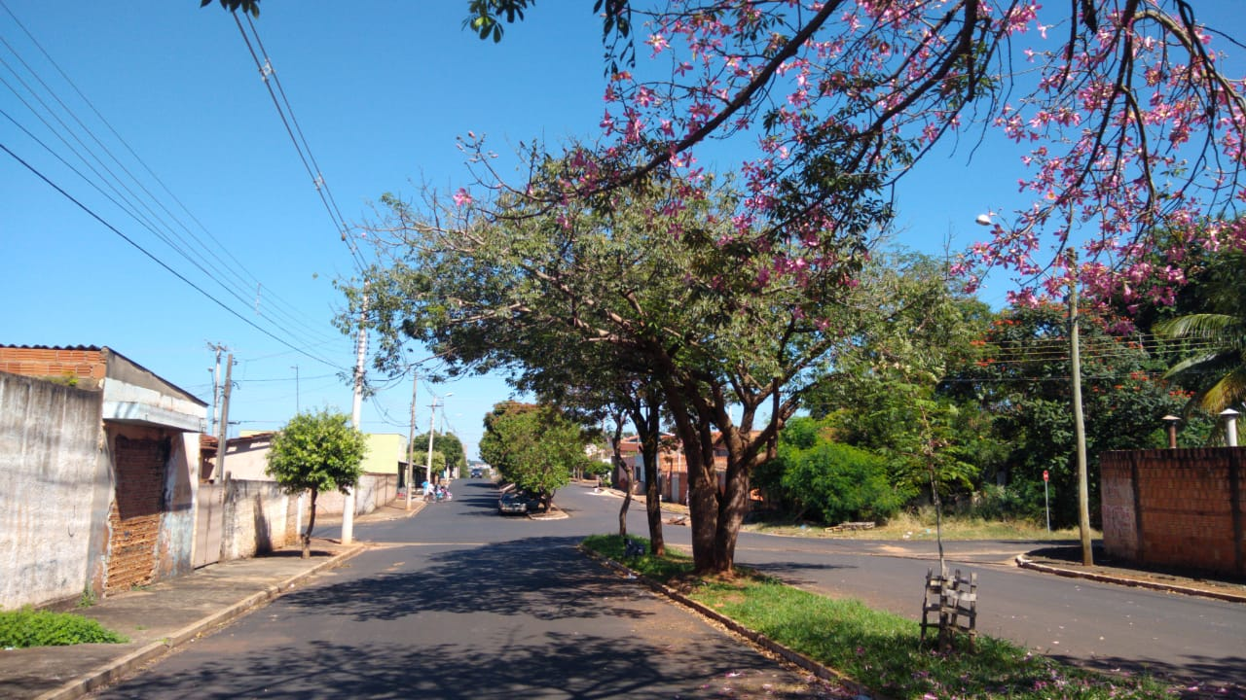

Bebedouro, Capital Nacional da Laranja, 01 de abril de 2020.

Juliano Cesar Rodrigues
Solidariedade
Ind002 -20

